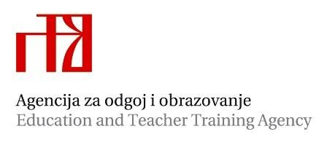

STRUČNI ISPIT ZA STRUČNE SURADNIKE SOCIJALNE PEDAGOGE U PREDŠKOLSKIM USTANOVA

Ispitni rok: studeni, 2023.
Namjena |  | Stručni ispit za stručne suradnike socijalne pedagoge u dječjim vrtićima
Ustanova u kojoj je sjedište stručnog ispita |  | Dječji vrtić Ivanić Grad
Pristupnici |  | Martina Viduka, DV Sisak Novi
PISANI RAD
Datum |  | 22. studenoga 2023.
Mjesto polaganja |  | OŠ Pavleka Miškine, Sveti Duh 24, Zagreb
Vrijeme |  | 11,00 sati
Pristupnici |  | Martina Viduka
PRAKTIČNI RAD, USMENI ISPIT
Ime i prezime pristupnika | Stručni rad /radionica |  | Datum i vrijeme
Mjesto polaganja | Filozofski fakultet, Zagreb  Ivana Lučića 3, Zagreb  Soba c 201 |  | 29. studenoga 2023. od 11 sati
Martina Viduka | Modificiranje ponašanja djeteta u riziku - prikaz slučaja |  | 29. studenoga 2023. od 11 sati

Ime i prezime višeg savjetnika: Alma Rovis Brandić
Kontakt: e-mail: alma.rovis-brandic@azoo.hr

Ime i prezime mentora na ispitu: Tanja Cvijenović, prof. mentor
Kontakt: e-mail: tanja.defektologivanec@gmail.com

